Termine zur Vorbereitung auf die Oberstufe | Kontakt
- Montag, 20.11.2017, 19 Uhr  Die Lippetalschule informiert Schülerinnen und Schüler des Jahrgangs 10 sowie ihre Eltern über das Konzept der gymnasialen Oberstufe der Lippetalschule.  - Samstag, 02.12.2017, 11 – 14 Uhr  Tag der offenen Tür: Die gymnasiale Oberstufe der Lippetalschule wird präsentiert; Eltern, Schülerinnen und Schüler haben die Möglichkeit, sich individuell beraten zu lassen.  - Montag, 05.02.2018 – Freitag, 09.02.2018 Schülerinnen und Schüler können sich für die gymnasiale Oberstufe anmelden.  - Montag, 12.03.2018, 19 Uhr  Die Lippetalschule informiert über die Kurswahl in der gymnasialen Oberstufe.  - Mittwoch, 14.03.2018 – Freitag, 16.03.2018:  Die Schülerinnen und Schüler wählen die Kurse für ihre Laufbahn in der Einführungsphase.  - Montag, 02.07.2018 – Freitag, 06.07.2018:  Projekttage „10+“: Teambildung und Einführung in die Arbeitsweise der gymnasialen Oberstufe. | Anschrift: Lippetalschule Lippstädter Str. 31 59510 Lippetal  Telefon: 02923-972330  Fax: 02923-972325  Ansprechpartner: dorothea.frommann-roth@lippetalschule.de  Haben Sie Fragen?  Wir erläutern Ihnen gerne persönlich unseren Anspruch und unsere Ziele.  Besuchen Sie auch unsere Homepage:  www.lippetalschule.de  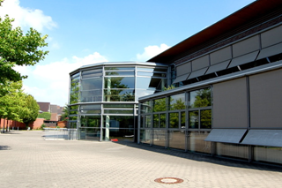 | 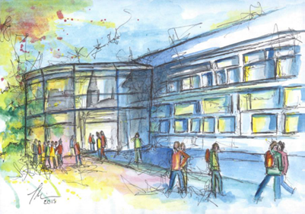  Lippetalschule  Gesamtschule der Gemeinde Lippetal  mit gymnasialer Oberstufe G9  Tag der offenen Tür  Samstag, 2. Dezember 2017  von 11 bis 14 Uhr  für Oberstufeninteressierte  Ziel:  Abitur  2021
Die Lippetalschule bietet … | Unterricht in der Einführungsphase | Besonderheiten des Übergangs in die SII
- die Oberstufe im neunjährigen Bildungsgang, das bedeutet gleichaltrige Mitschülerinnen und Mitschüler für Quereinsteiger  - ein modernes, attraktives Schulgebäude  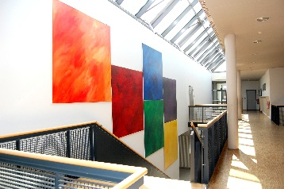  - Teambildungsmaßnahmen und einen sanften Übergang ins Kurssystem der gymnasialen Oberstufe  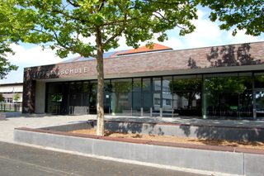  - Projekte zur Förderung von Kompetenzen auch außerhalb des regulären Unterrichts (Methodentraining, Bewerbungstraining, Abiturtraining) | Belegverpflichtungen in der Einführungsphase  (EF = Jg. 11):  - Deutsch  - Englisch  - Kunst oder Musik  - Geschichte  - Mathematik  - eine Naturwissenschaft (Biologie, Physik, Chemie)  - Religion (oder Philosophie als Ersatzfach)  - Sport  - eine zweite Fremdsprache oder eine zweite Naturwissenschaft  - ein weiterer Wahlkurs (weitere Fremdsprache, weitere Naturwissenschaft, weitere Gesellschaftswissenschaft [Sozialwissenschaften, Erdkunde, Pädagogik])  - noch ein Wahlkurs oder Vertiefungsfächer (zweistündige Kurse in Englisch, Deutsch oder Mathematik)  __________________  = 11 Grundkurse (+ Vertiefungskurse) | Unterschiede zwischen Sekundarstufe I und Sekundarstufe II:  - In der EF Kombination aus Klassen- und Kursunterricht, in der Q1 und Q2 nur noch Kursunterricht  - Beratungslehrer statt Klassenlehrer (Ansprechpartner für alle Laufbahnfragen und andere Anliegen)  - durchschnittliche Anzahl der Wochenstunden: 25,5 Zeitstunden  - neu einsetzende Fremdsprache Pflicht bis zum Abitur für Schülerinnen und Schüler, die in der Sekundarstufe I keine zweite Fremdsprache hatten  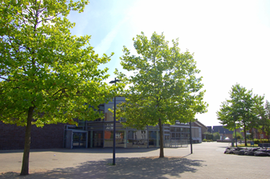  Klausuren:  - Klausurfächer: Deutsch, Mathematik, Fremdsprachen, eine Gesellschaftswissenschaft, eine Naturwissenschaft und alle Fächer, die man als Abiturfächer wählen möchte  - Anzahl der Klausuren: in der Regel zwei pro Halbjahr in jedem schriftlichen Fach  - Dauer der Klausuren in der EF: 90 Minuten

